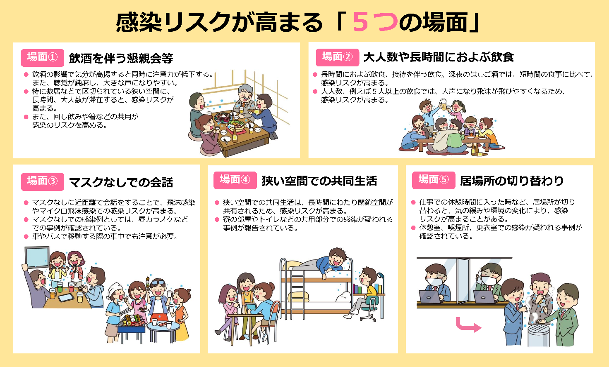

**別図１**

別表１　営業時間短縮等を要請する施設

（出典）新型コロナウイルス感染症対策分科会資料

別表１

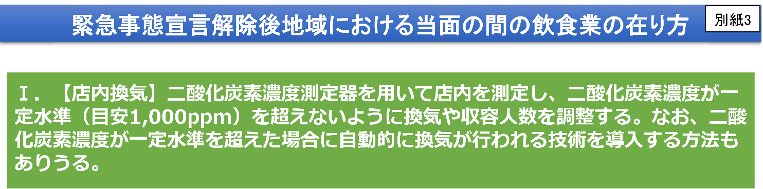

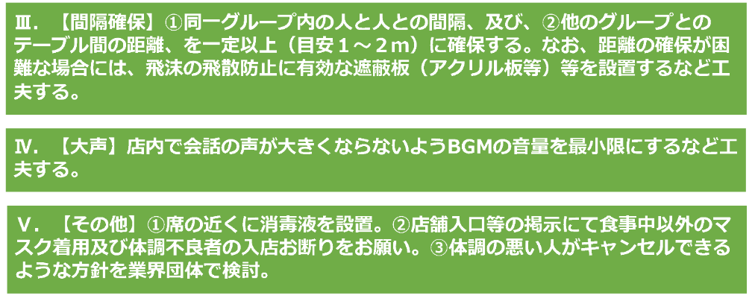

2021年2月25日新型コロナウイルス感染症対策分科会資料から抜粋

別表２　イベントの開催制限



※催物開催に当たっては、別紙「イベントの開催時の必要な感染防止策」に留意すること。

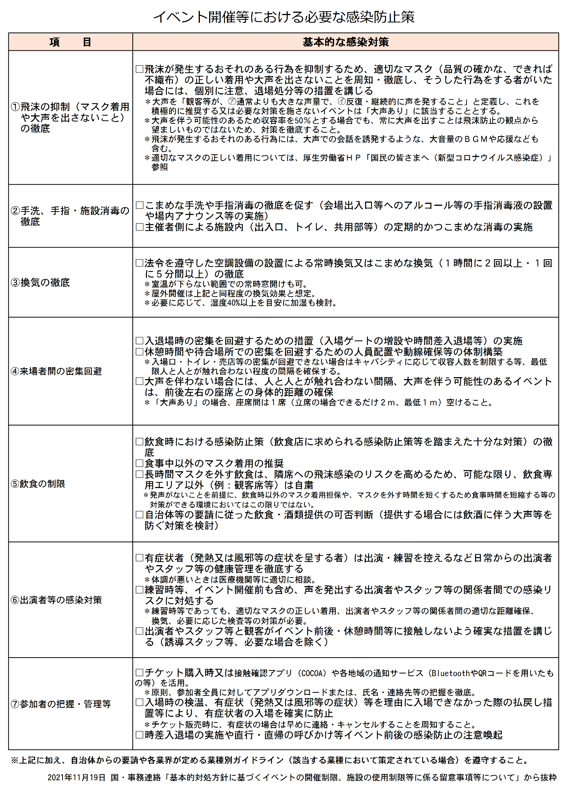

別紙

別表５　新型コロナウイルス感染症関連の主な相談窓口

**①　新型コロナウイルス感染症に関する各種相談窓口**



**②　新型コロナワクチンに関する電話相談窓口**



**③　中小・小規模企業総合相談窓口**

別表３　新型コロナウイルス感染症関連の主な相談窓口

**①　新型コロナウイルス感染症に関する各種相談窓口**



**②　新型コロナワクチンに関する電話相談窓口**



**③　中小・小規模企業総合相談窓口**



**④　児童福祉施設及び障害者福祉サービス施設・事業所等に対する相談窓口**



**⑤　学校に関する相談窓口**



**⑥　感染が不安な方や健康に関する相談窓口**



**受診・相談センター**

**夜間・休日の受診相談窓口**



**政令市・中核市にお住まいの方の相談窓口**



**かかりつけの診療所・病院が開いていないとき**



**一般相談窓口**



**政令市・中核市にお住まいの方の一般相談窓口**



**看護師による一般相談窓口（健康相談）**



**⑦　相談窓口が分からない方への総合案内**



別　添

事業の継続が求められる事業者

以下、事業者等については、「三つの密」を避けるための取組を講じていただきつつ、事業の継続を求める。

１．医療体制の維持

・新型コロナウイルス感染症の治療はもちろん、その他の重要疾患への対応もあるため、全ての医療関係者の事業継続を要請する。

・医療関係者には、病院・薬局等のほか、医薬品・医療機器の輸入・製造・販売、献血を実施する採血業、入院者への食事提供等、患者の治療に必要な全ての物資・サービスに関わる製造業、サービス業を含む。

２．支援が必要な方々の保護の継続

・高齢者、障害者等特に支援が必要な方々の居住や支援に関する全ての関係者（生活支援関係事業者）の事業継続を要請する。

・生活支援関係事業者には、介護老人福祉施設、障害者支援施設等の運営関係者のほか、施設入所者への食事提供など、高齢者、障害者等が生活する上で必要な物資・サービスに関わる全ての製造業、サービス業を含む。

３．国民の安定的な生活の確保

・自宅等で過ごす国民が、必要最低限の生活を送るために不可欠なサービスを提供する関係事業者の事業継続を要請する。

① インフラ運営関係（電力、ガス、石油・石油化学・ＬＰガス、上下水道、通信・データセンター等）

② 飲食料品供給関係（農業・林業・漁業、飲食料品の輸入・製造・加工・流通・ネット通販等）

③ 生活必需物資供給関係（家庭用品の輸入・製造・加工・流通・ネット通販等）

④ 宅配・テイクアウト、生活必需物資の小売関係（百貨店・スーパー、コンビニ、ドラッグストア、ホームセンター等）

⑤ 家庭用品のメンテナンス関係（配管工・電気技師等）

⑥ 生活必需サービス（ホテル・宿泊、銭湯、理美容、ランドリー、獣医等）

⑦ ごみ処理関係（廃棄物収集・運搬、処分等）

⑧ 冠婚葬祭業関係（火葬の実施や遺体の死後処置に係る事業者等）

⑨ メディア（テレビ、ラジオ、新聞、ネット関係者等）

⑩ 個人向けサービス（ネット配信、遠隔教育、ネット環境維持に係る設備・サービス、自家用車等の整備等）

４．社会の安定の維持

・社会の安定の維持の観点から、企業の活動を維持するために不可欠なサービスを提供する

関係事業者の最低限の事業継続を要請する。

① 金融サービス（銀行、信金・信組、証券、保険、クレジットカードその他決済サービス等）

② 物流・運送サービス（鉄道、バス・タクシー・トラック、海運・港湾管理、航空・空港管理、郵便等）

③ 国防に必要な製造業・サービス業の維持（航空機、潜水艦等）

④ 企業活動・治安の維持に必要なサービス（ビルメンテナンス、セキュリティ関係等）

⑤ 安全安心に必要な社会基盤（河川や道路等の公物管理、公共工事、廃棄物処理、個別法に基づく危険物管理等）

⑥ 行政サービス等（警察、消防、その他行政サービス）

⑦ 育児サービス（保育所等の児童福祉施設、放課後児童クラブ等）

５．その他

・医療、製造業のうち、設備の特性上、生産停止が困難なもの（高炉や半導体工場等）、医療・支援が必要な人の保護・社会基盤の維持等に不可欠なもの（サプライチェーン上の重要物を含む。）を製造しているものについては、感染防止に配慮しつつ、継続する。また、医療、国民生活・国民経済維持の業務を支援する事業者等にも、事業継続を要請する。

・学校等については、児童生徒等や学生の学びの継続の観点等から、「学校における新型コロナウイルス感染症に関する衛生管理マニュアル」等を踏まえ、事業継続を要請する。

　「新型コロナウイルス感染症対策の基本的対処方針　令和３年１１月１９日（令和４年１月２５日変更）」から抜粋